Университет ИТМО, факультет программной инженерии и компьютерной техники

Двухнедельная отчётная работа по «Информатике»: аннотация к статье

|  |  |  |  |  |  |
| --- | --- | --- | --- | --- | --- |
| Дата прошедшей лекции | Номер прошедшей лекции | Название статьи/главы книги/видеолекции | Дата публикации (не старше 2021 года) | Размер статьи (от 400 слов) | Дата сдачи |
| 11.09.2024 | 1 | Применение различных систем счисления в информатике | 15.08.2022 | ~600 | 25.09.2024 |
| 25.09.2024 | 2 | Основы помехоустойчивого кодирования | 2022 | ~1000 | 09.10.2024 |
|  | 3 |  |  |  |  |
|  | 4 |  |  |  |  |
|  | 5 |  |  |  |  |
|  | 6 |  |  |  |  |
|  | 7 |  |  |  |  |

Выполнил(а) Ахроров К.Ф, , № группы *P3110* , оценка

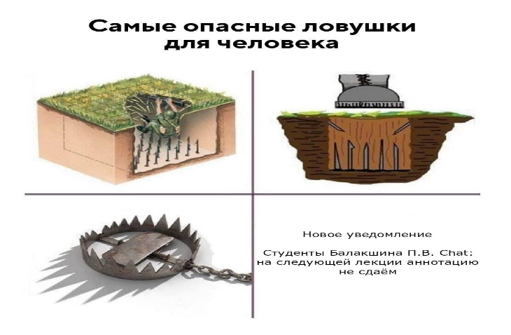 Фамилия И.О. студента не заполнять

|  |
| --- |
| **Прямая полная ссылка на источник или сокращённая ссылка (bit.ly, tr.im и т.п.)**  https://books.ifmo.ru/file/pdf/3053.pdf |
| **Теги, ключевые слова или словосочетания (минимум три слова)**  Кодирование и декодирование, универсальные алгоритмы декодирования, коды на графах, алгебраические методы кодирования |
| **Перечень фактов, упомянутых в статье (минимум четыре пункта)**   1. Задачей теории кодирования является разработка математических методов внесения избыточности в данные, а также   алгоритмов, использующих эту избыточность с целью восстановления сообщений, подвергшихся случайным искажениям в результате передачи по зашумленному каналу.   1. Алгоритм декодирования по информационным совокупностям является алгоритмом полного декодирования. 2. Кольцо, в котором множество всех ненулевых элементов образует группу по умножению, называется телом. 3. Линейный постоянный во времени древовидный (n0, k0)-код с конечной длиной кодового ограничения называется сверточным кодом. |
| **Позитивные следствия и/или достоинства описанной в статье технологии (минимум три пункта)**   1. **Уменьшение ошибок при передаче данных**: Одним из основных преимуществ помехоустойчивого кодирования является возможность существенно сократить количество ошибок, возникающих в каналах связи из-за помех и других факторов. 2. **Энергетическая эффективность**: Использование кодов, таких как Рида-Соломона или Боуза-Чоудхури-Хоквингема, позволяет снизить потребность в энергии на передатчике. 3. **Гибкость и адаптивность к различным условиям**: Современные алгоритмы помехоустойчивого кодирования, включая адаптивные методы декодирования, позволяют подстраиваться под изменяющиеся условия канала связи. |
| **Негативные следствия и/или недостатки описанной в статье технологии (минимум три пункта)**   1. **Высокие вычислительные затраты**: Для реализации помехоустойчивого кодирования требуются значительные вычислительные ресурсы, особенно при использовании сложных алгоритмов декодирования, таких как метод Чейза или алгоритм Берлекэмпа-Месси. 2. **Задержка передачи данных**: Применение алгоритмов коррекции ошибок может увеличивать время обработки данных, что приводит к задержке передачи. 3. **Снижение пропускной способности**: Чтобы добиться высокой помехоустойчивости, приходится добавлять избыточные биты в передаваемые данные. |
| **Ваши замечания, пожелания преподавателю *или* анекдот о программистах[1]** |

1.